2.4. Факторы, способствующие возникновению происшествий при управлении маломерным судном.
No | Вопрос | Иллюстрация | Ответ
 | Как необходимо действовать водителю гидроцикла при пересечении волнового следа от прошедшего судна? |  | Снизить скорость гидроцикла
 | Где и когда разрешается пользоваться гидроциклом? |  | Только днем при хорошей видимости и в разрешенных для плавания на гидроциклах районах
 | Можно ли использовать гидроцикл в темное время суток? |  | Нельзя
 | В каких случаях запрещается запускать двигатель и начинать движение гидроцикла? |  | Пассажиры (пассажир) не успели занять свои места на сиденье; Глубина воды меньше минимальной глубины, допустимой по условиям работы водомета; Водитель и пассажиры (пассажир) не надели спасательные жилеты
 | В каких случаях обязательно необходимо отсоединить шнур безопасности от выключателя? |  | При техническом обслуживании гидроцикла; При наличии поблизости посторонних людей;  При чистке решетки входного отверстия водовода
 | На какое расстояние запрещается подплывать гидроциклам к пляжам и другим организованным местам купания? |  | Запрещается приближаться ближе 50 метров к ограждению границ заплыва на пляжах и других мест купания
 | Какое из перечисленных ниже действий водителя является обязательным при контрольном осмотре гидроцикла перед пуском двигателя? |  | Проверка крепления шнура безопасности;  Проверка уровня топлива, масла, функционирования руля и рычага управления дроссельной заслонкой двигателя; Проверка функционирования кнопки пуска и остановки двигателя при наличии рекомендуемой глубины воды на месте пуска
 | Какой фактор, помимо человеческого, является основным, способствующим возникновению происшествий при управлении маломерным судном? | 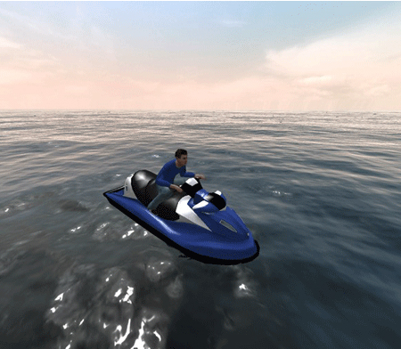 | Технический
 | При каком из перечисленных обстоятельств опасность столкновения должна считаться существующей? |  | Пеленг приближающегося судна заметно не меняется
 | К чему может привести запуск двигателя на малой (менее 60 см) глубине? |  | К попаданию камней и песка в водозаборное отверстие водомета;  к повреждению винта;  к перегреву двигателя
 | Что рекомендуется выполнить при оставлении гидроцикла без присмотра, во избежание его несанкционированного запуска детьми или другими лицами? |  | Извлечь зажим шнура безопасности из аварийного выключателя двигателя и забрать шнур с собой;
 | Возможно ли использование гидроцикла в темное время суток? |  | Нет, гидроцикл не оборудован навигационными огнями
 | Где должен быть размещен пассажир гидроцикла? |  | Только за судоводителем
 | Какое действие судоводителя не допустимо во время посадки пассажиров, при их нахождении в воде? |  | Нажатие на рычаг акселератора
 | К чему может привести совместное влияние на судно ветра и волнения? |  | К потере управляемости
 | К чему может привести недостаточность скорости судна? |  | К потере управляемости
 | В каком из перечисленных случаев обгона наиболее опасен эффект присасывания? |  | Если обгоняемое судно крупнее обгоняющего
 | Какой из маневров в момент обгона служит снижению действия эффекта присасывания? |  | Одно из судов несколько уклонится во внешнюю сторону
 | Какое действие считается наиболее эффективным для предупреждения чрезмерного сближения, при наличии достаточного водного пространства? |  | Существенное изменение курса
 | Превышение каких параметров, установленных изготовителем, не допускается при эксплуатации маломерных судов? | 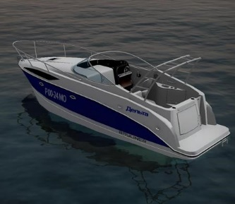 | Максимальной нагрузки и максимального количества людей на борту;  максимально допустимой мощности двигателя;  категории сложности района плавания.

